
考点十七 世界微观区域图判读

读世界某区域图，回答1～2题。
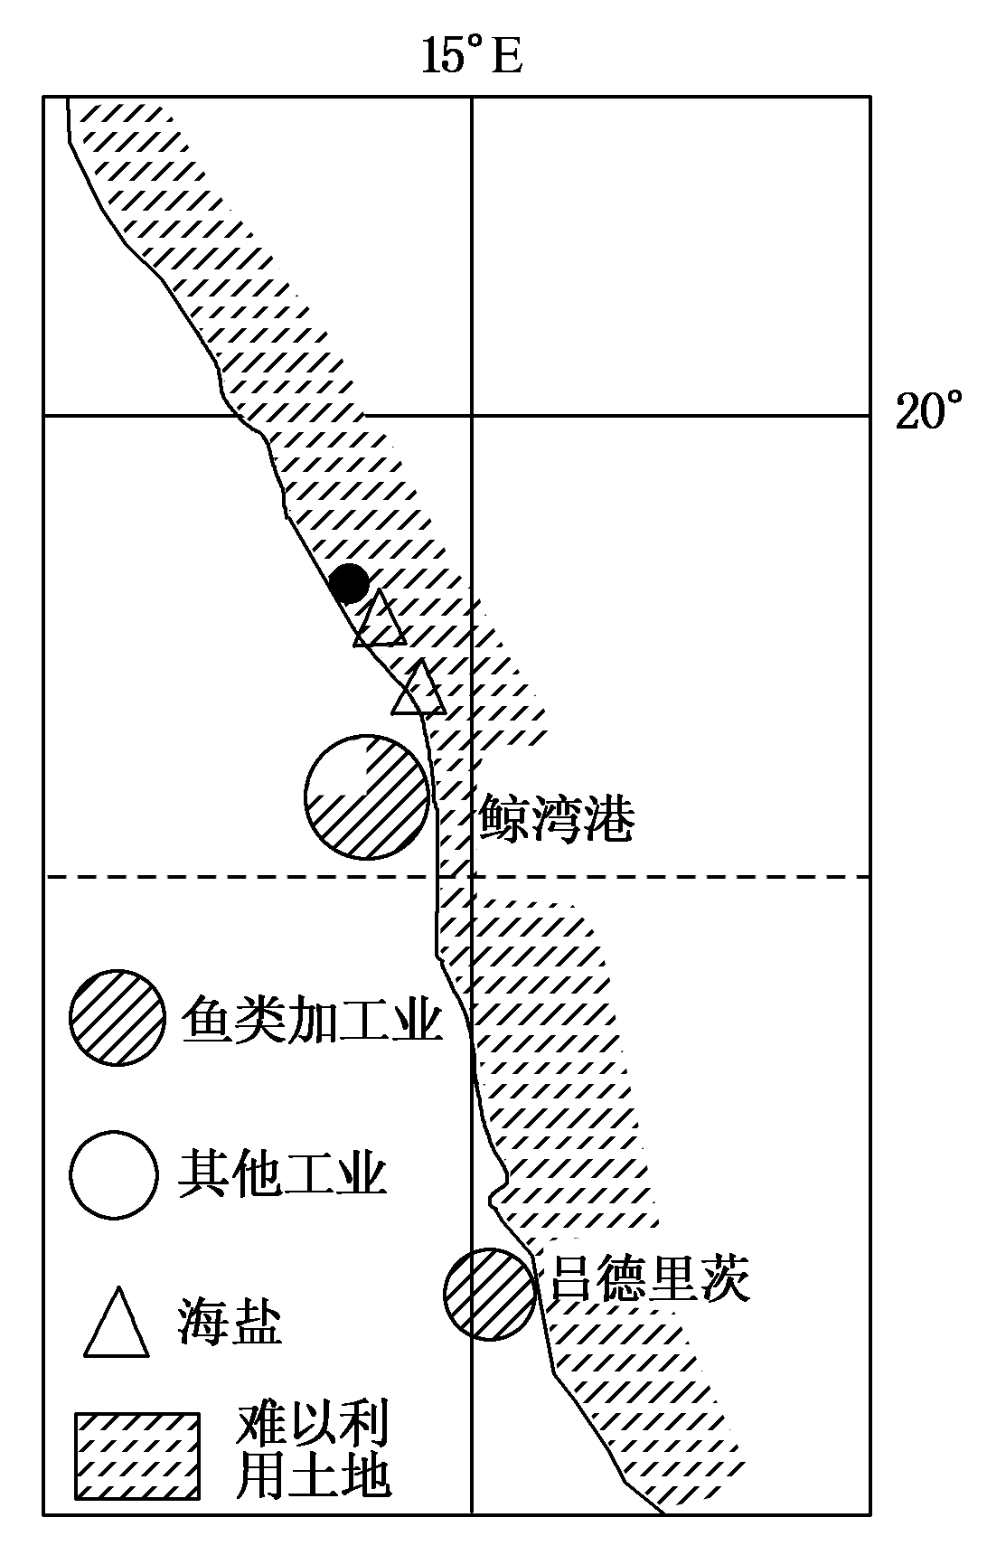
1．图示沿海地区难以利用土地分布面积较广，主要原因是( )
A．全球气候变暖 B．寒流与副高影响
C．过度垦殖和灌溉 D．常年受东北信风影响
2．图示地区鱼类和海盐加工业发达，影响两类企业布局的共同主导因素是( )
A．市场 B．原料
C．交通 D．劳动力
[解析] 试题考查热带沙漠气候成因、工业区位因素。第1题，由图中经纬度可知，该地位于南回归线穿过的大陆西岸，受副热带高气压带、东南信风和本格拉寒流的影响，降水稀少，沿岸沙漠广布，难以利用土地分布面积广，B正确。第2题，图示地区临海，鱼类资源较多，而晒海盐需要大量海水，因此图示地区的鱼类和海盐加工业均属于原料导向型工业，B正确。
[答案] 1.B 2.B
(2017·河北衡水中学第二次摸底)读某内陆国主要城市及河流分布示意图，完成3～4题。
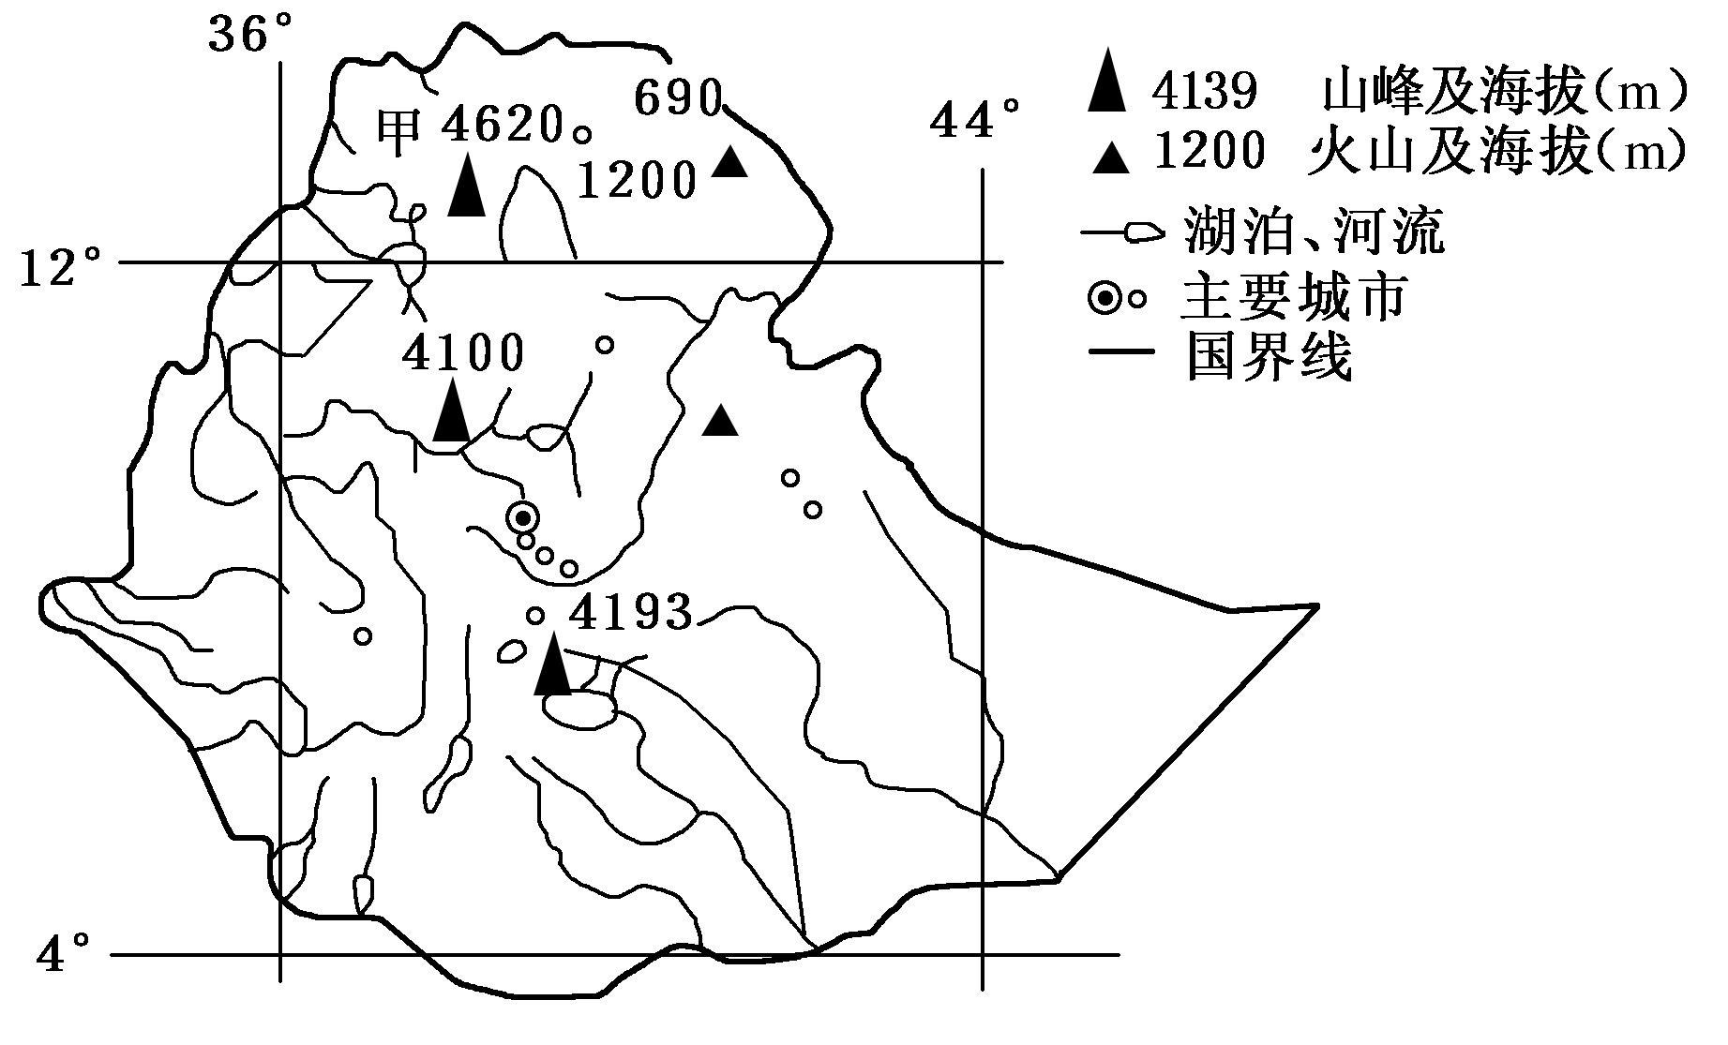
3．图示甲地区有两个雨季，分别是2～3月和7～9月，年平均降雨1550 mm。其原因是( )
A．2～3月位于东南信风迎风坡
B．2～3月受赤道低压的控制
C．7～9月位于东北信风迎风坡
D．7～9月位于西南风迎风坡
4．该国主要城市多分布于中部地区，其主要的自然影响因素是( )
A．地形 B．河湖
C．土壤 D．矿产
[解析] 本题组考查区域地理，受高原地形的影响，图中区域虽然纬度低，但高原对流弱，高原降水主要是地形雨，由于低地位置热，热带地区人们经常到高原面上或者地势稍高部位居住以躲避酷暑，据此解答题目。第3题，从经纬度位置可以得出，该地是埃塞俄比亚，降水主要来自高原地形雨。7～9月，北非和阿拉伯半岛上空属低压带，南印度洋吹来的东南信风越过赤道转为西南风，与来自几内亚湾的湿热气流合并为强大的西南气流，沿高原迎风坡抬升，形成7～9月的“大雨期”。第4题，该国位于热带高原上，高原边缘气候闷热，高原面上较为凉爽，所以该国主要城市多分布于中部地区，选A。
[答案] 3.D 4.A
(2017·辽宁锦州二模)下图是世界某区域图，读图回答5～7题。
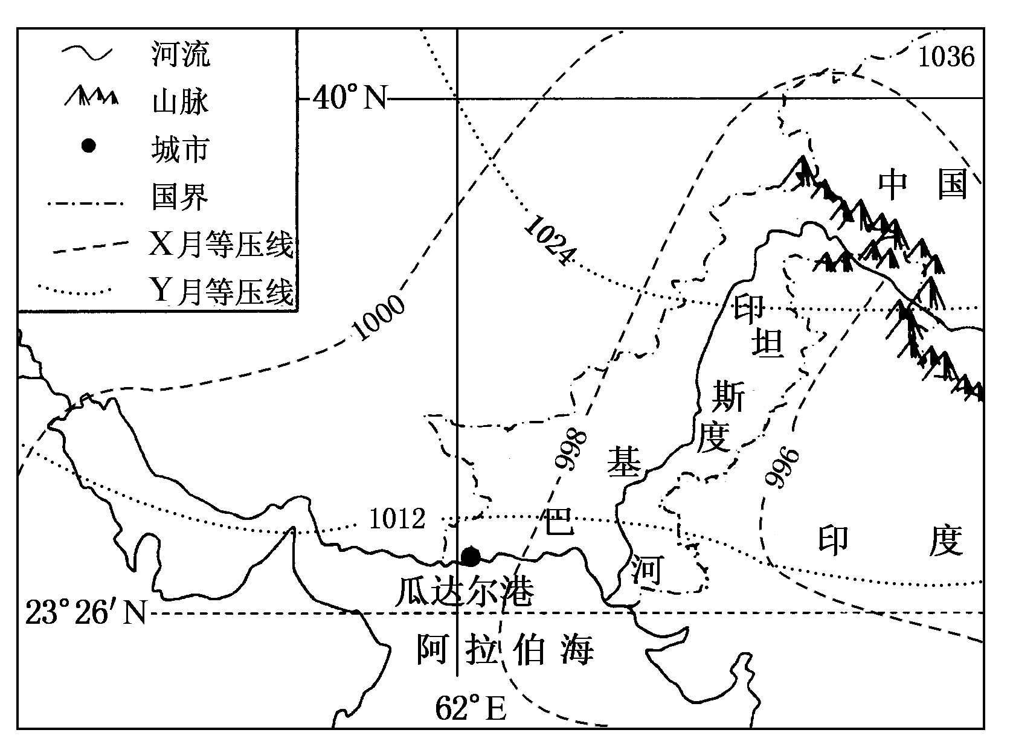
5．图中X、Y代表1月或7月等压线，瓜达尔港7月的风向是( )
A．东南风 B．西北风
C．西南风 D．东北风
[解析] 7月大陆气温高，气压低，气压中心位于印度附近，由此判断，图中X月代表7月等压线，根据等压线作出水平气压梯度力，受地转偏向力因素的影响右偏，则7月份风向为西北风。Y月代表1月等压线，用相同方法画出1月的风向是东北风。故B对，A、C、D错。
[答案] B
6．瓜达尔港地区的气候特征是( )
A．全年炎热干燥
B．全年炎热，降水集中在夏季
C．冬季温和多雨，夏季炎热干燥
D．全年高温多雨
[解析] 读图并结合所学的知识，可以得出瓜达尔港位于副热带海区，常年受副热带高压的控制，属于热带沙漠气候区，全年炎热干燥，所以A正确。
[答案] A
7．北京时间19：05，瓜达尔港某船员发现，自己的影子恰好在其正后方，该船员此时面向的方向是( )
A．东南方向 B．西南方向
C．西北方向 D．正北方向
[解析] 读图可知，瓜达尔港位于62°E，据此判断，瓜达尔港属于东四区，因此当北京时间19：05时，东四区的地方时为15：05，根据6：00时太阳日出正东方位，18：00太阳在正西方位，瓜达尔港位于北回归线以北，由此判断，15：05太阳位于西南，影子位于东北，此时影子在船员正后方，说明船员此时面向西南。故答案选B。
[答案] B
(2017·江西南昌二模)下图中甲港口所在国家是海运大国，海运业是该国经济的支柱型产业之一。据此完成8～9题。
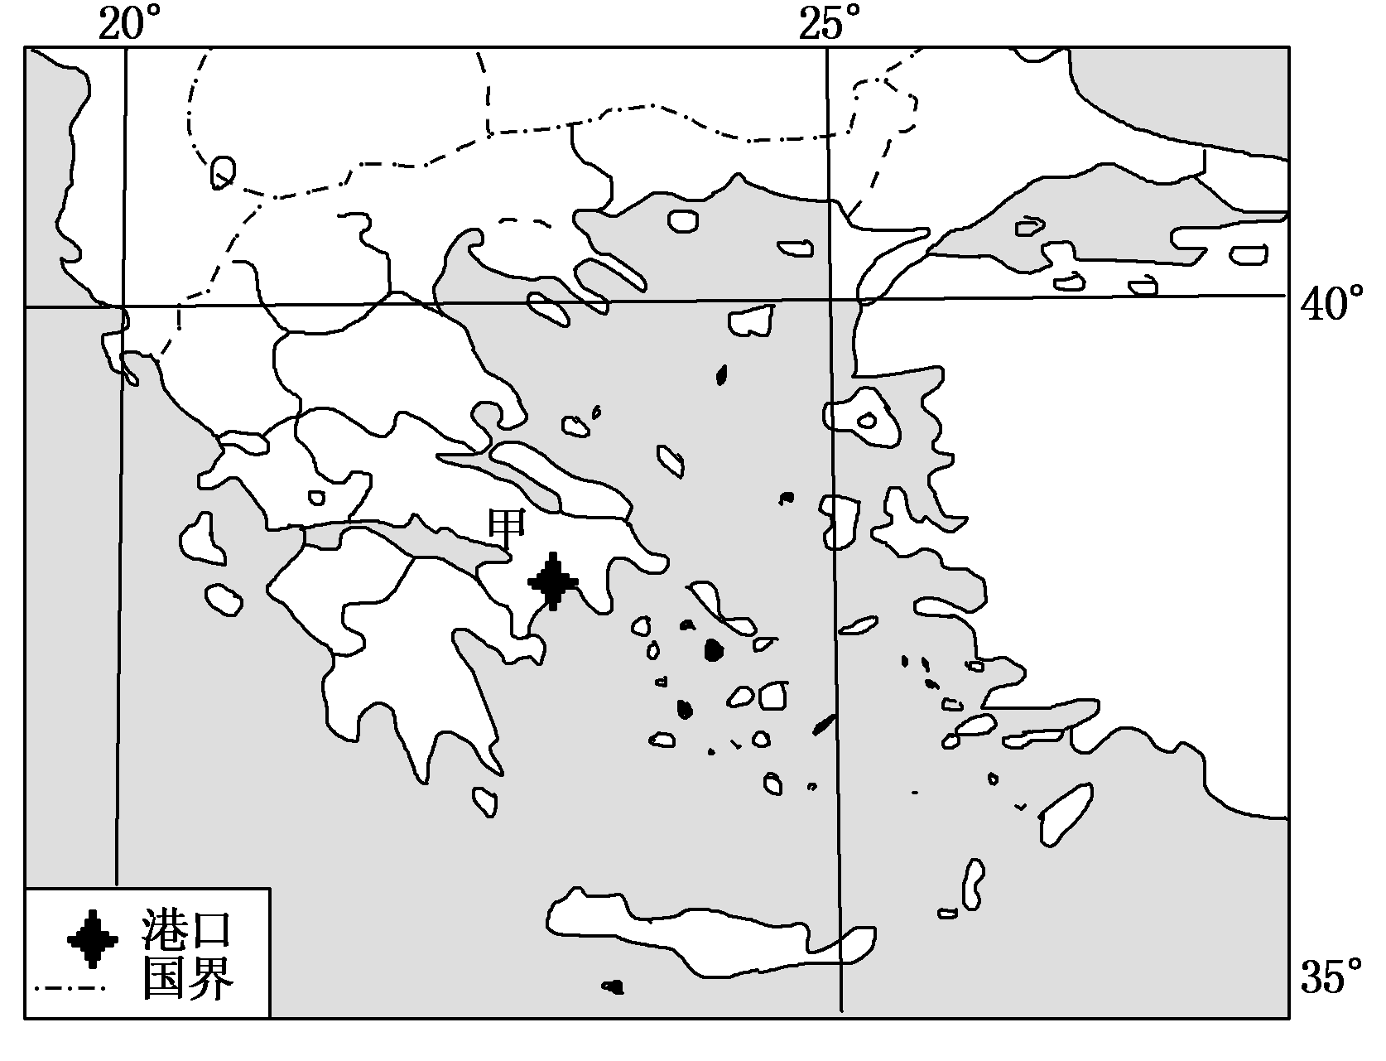
8．甲港口号称该国所在大洲的“南大门”，得益于( )
A．经济腹地广阔 B．港阔水深避风
C．地理位置优越 D．地形平坦开阔
9．我国商品运达该港口，最近的海上航线需经( )
A．麦哲伦海峡 B．霍尔木兹海峡
C．马六甲海峡 D．直布罗陀海峡
[解析] 试题通过区域图，考查世界主要航线。第8题，甲港口临地中海，成为欧洲南大门，得益于地理位置，C正确。第9题，根据图中的经纬度位置可判断出甲是希腊，临地中海，我国商品到达该港口的海上航线是南海—马六甲海峡—红海—苏伊士运河—地中海，C正确。
[答案] 8.C 9.C
(2017·四川成都三诊)下图为世界某区域图。据此完成10～12题。
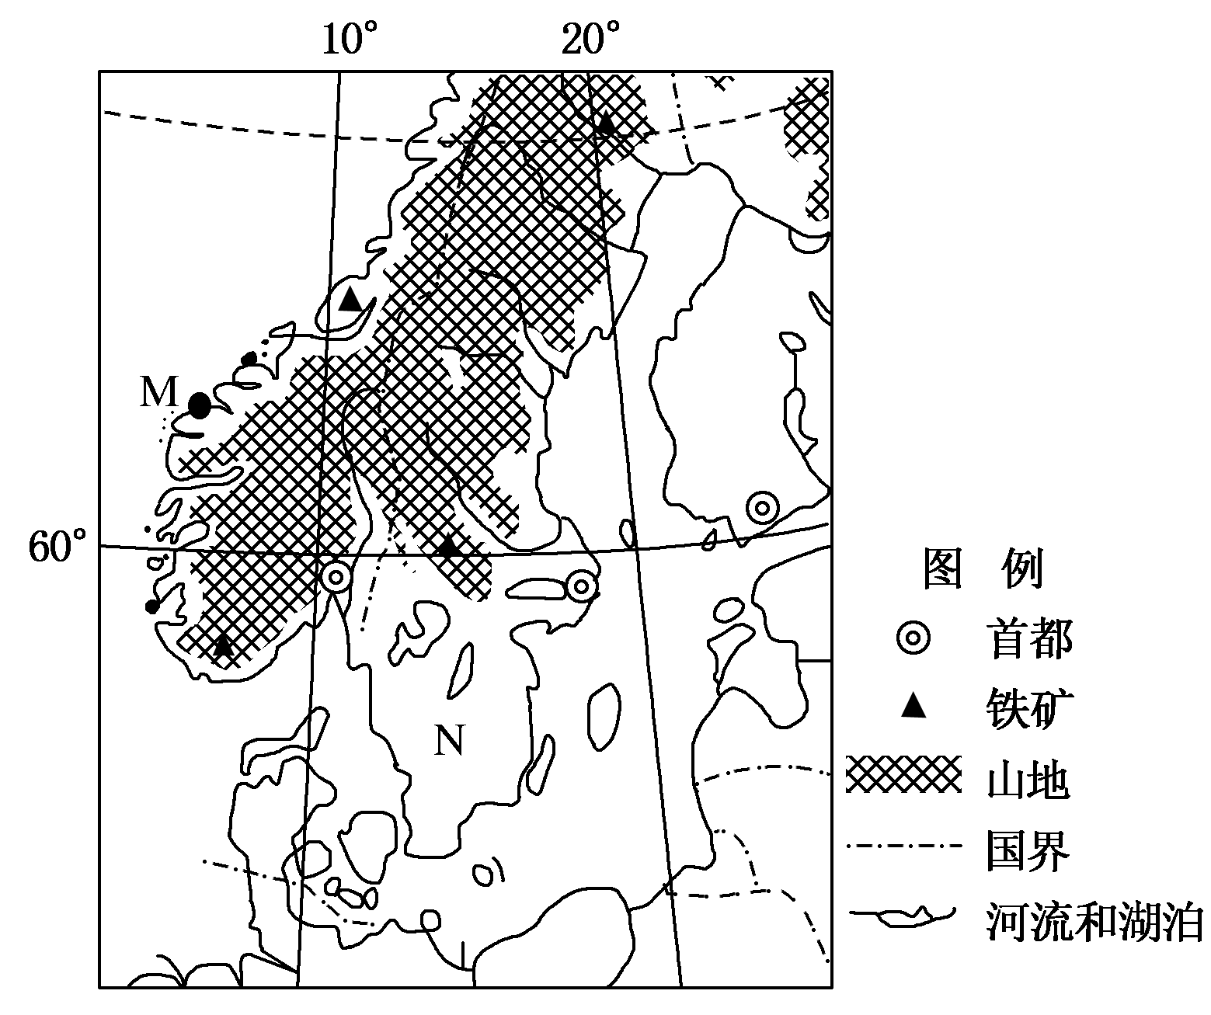
10．图中M地与该大陆东部同纬度沿海地区比较，差异最小的气候要素是( )
A．一月均温 B．七月均温
C．年降水量 D．年日照时数
11．下图中，能正确反映N国人口空间分布的是( )
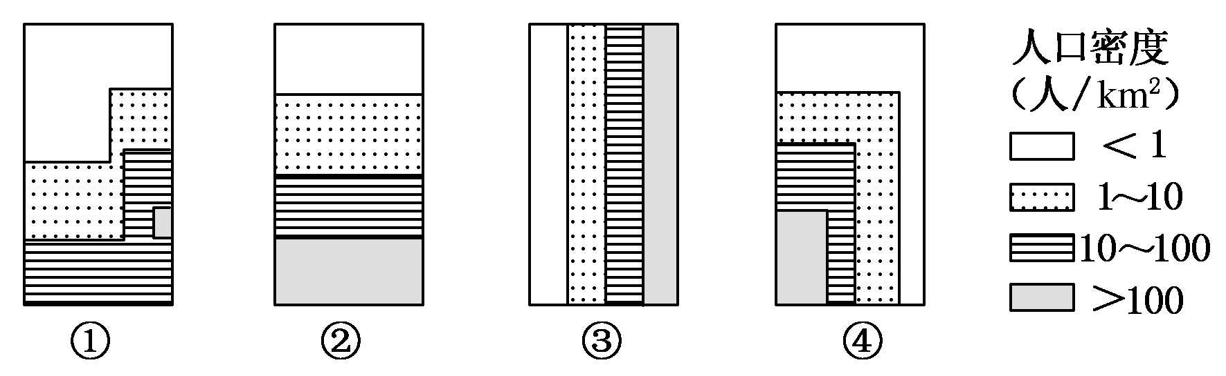
A．① B．②
C．③ D．④
12．推断图中N国不适宜发展的工业部门是( )
A．电力工业 B．造船工业
C．棉纺织工业 D．造纸工业
[解析] 本题主要考查西北欧的地理特征，要求我们掌握欧洲西北地区的主要的地理特征和同纬度的亚洲东部的地理特征，理解人类与自然地理特征的关系。第10题，图中M地与该大陆东部同纬度沿海地区比较，7月份，亚洲东部受季风影响，高温多雨，与大陆西岸气温相差较小；1月份，亚欧大陆东部受冬季风影响，气温较低，西部受暖流影响，气温相对较高；西部为温带海洋性气候，相对降水较多，年日照时数较少，故差异最小的是7月均温。第11题，由于N国北部气温低，南部气温高，地势西北高东南低，人口主要分布由东南向西北递减，选择A。第12题，N国气候不适宜种植棉花，不适宜发展棉纺织工业，水能资源丰富适宜发展电力工业，沿海有优良港口适宜发展造船工业，森林资源丰富适宜发展造纸工业，选择C。
[答案] 10.B 11.A 12.C

